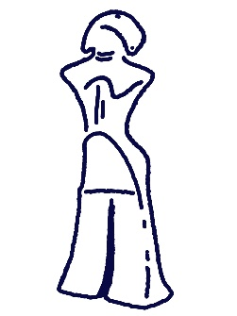

・デザイン案としてこれです。

・周りの線の部分は前回のような模様でお願いします。

・前回のものです。

Yamagata Prefectural Museum

